Ниже изложены 3 задачи, Ваша цель решить сколько сможете, на одном из языков программирования: js или php. Решением задачи должна быть функция, принимающая входные данные в виде аргументов и возвращает результат выполнения.
Выполненное задание необходимо отправить ссылкой на github.

1. В массиве, содержащем 3 или более чисел, определить подходит ли каждая группа из трех чисел условию a > b < c или a < b > c. Оформить решение в виде функции которая принимает исходный массив и возвращает массив с результатом проверки каждой группы, где 1 удовлетворяет условию и 0 - нет.

Например:
Исходный массив:
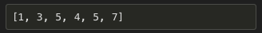
Рассмотрим каждую группу:
1, 3, 5 => 1 < 3 < 5 - нет
3, 5, 4 => 3 < 5 > 4 - да
5, 4, 5 => 5 > 4 < 5 - да
4, 5, 7 => 4 < 5 < 7 - нет
Результат:
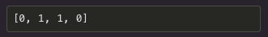

2. Дана матрица из целых чисел от 1 до 9, размером 3 * N, где N может быть больше либо равна 3. Необходимо определить содержит ли каждый участок матрицы 3 * 3 все числа от 1 до 9.

Например:
Входные данные:
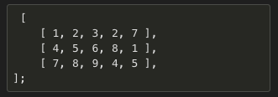

1 участок:
1 2 3
4 5 6
7 8 9
содержит все цифры от 1 до 9
2 участок:
2 3 2
5 6 8
8 9 4
не содержит все цифры от 1 до 9
3 участок:
3 2 7
6 8 1
9 4 5
содержит все цифры от 1 до 9
Результат:
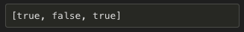

3. Есть набор строк (строка это массив из слов), условия форматирования каждой этой строки и лимит символов в строке. Необходимо подготовить текст к публикации, так чтобы он удовлетворял условиям форматирования и не превышал количество символов в строке. Текст должен быть заключен символ * со всех сторон.

Например:
Набор строк, представлен в виде массива:
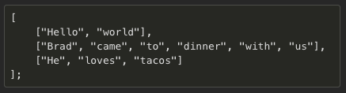
Отдельным массивом задаются условия форматирования, где LEFT указывает что текст нужно выровнять по левой стороне, а RIGHT по правой:
Лимит символов в строке, целое положительное число:
1я исходная строка удовлетворяет условию лимита строки "Hello world" (11 chars < 16). Учитывая правило форматирования для 1й строки LEFT, результат будет:
2я исходная строка не влазит в лимит "Brad came to dinner with us" (27 chars > 16), значит разбиваем на строки и применяем правило форматирования RIGHT для всех этих строк. Итого получаем строки:
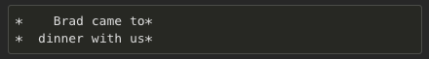
3я строка получается, по аналогии с 1й получается:

Итого на выходе должен быть такой результат:
